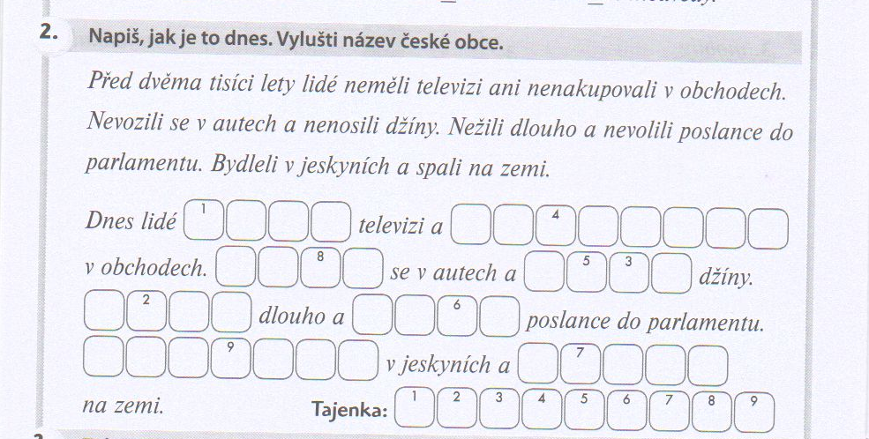
Vyhledej slovesa a doplň, jak je to dnes:

